安装说明

简介

软件名：fabric-ceph

版本号：1.0.3

中文名称：基于fabric的ceph自动化安装部署脚本

运行平台：centos7.1 GNOME Desktop

该脚本用于远程安装、卸载ceph及部署、清除ceph集群，远程安装、部署、配置及卸载 zabbix-agent及calamari监控系统，包含如下功能：

支持ceph 0.94.5

支持远程修改hostname

支持远程配置ssh无密码访问

支持远程批量安装及卸载ceph

支持远程部署及清除ceph集群

支持远程安装及卸载zabbix-agent服务

支持远程配置zabbix-agent服务

支持远程安装、部署及卸载calamari监控系统

1. 脚本安装与卸载
2. 拷贝fabric-ceph-1.0.0-2.x86_64.rpm到部署节点，执行如下命令：

|  |
| --- |
| rpm -ivh fabric-ceph-1.0.0-2.x86_64.rpm –force |

安装成功后，在/opt/目录下会生成相应的fabric-ceph目录。

1. 安装fabric

|  |
| --- |
| cd /opt/fabric-ceph/build  ./setup.sh |

执行完毕后，在/opt/fabric-ceph目录下产生ceph-packages及bin目录。

1. 卸载脚本

|  |
| --- |
| rpm –e fabric-ceph  rm –rf /opt/fabric-ceph |

安装脚本前需要清空已有文件。

1. 配置修改与rpm源配置

安装前需要修改配置文件testbed.py

|  |
| --- |
| vim /opt/fabric-ceph/utils/fabfile/testbeds/testbed.py |

1. 添加主机

修改host部分，修改或添加主机用户名及ip地址：

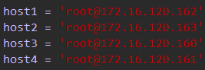

1. 修改角色

将角色的主机名填入env.roledefs中对应的位置，如有必要也可以添加或删除角色：

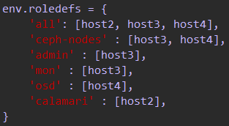

如上图所示，’all’代表所有主机，’ceph-nodes’代表ceph集群所有主机，’admin’、’mon’ 和’osd’对应ceph集群相应的admin、monitor和OSD节点，’calamari’对应calamari服务 所在节点。

1. 修改各节点的hostname

将角色的主机名填入env.hostnames中对应的位置：

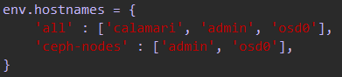

env.hostnames中的值与env.roledefs中的主机名一一对应，例如上图的’calamari’、’admin’、’osd0’分别为host2、host3、host4的hostname。

1. 修改各节点的登录密码

将各主机的登录密码填入env.passwords

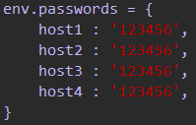

1. 修改ntp服务相关信息

在局域网中，所有节点通过某一节点来同步时间，优选mon节点。在’server’中填入ntp server，在’clients’中填入所有ntp client。

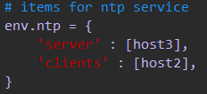

修改osd部署目录

将osd节点的osd部署目录填入env.osd_path

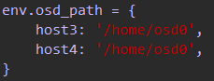

1. 修改zabbix server的ip地址

将zabbix server的ip地址填入相应的位置

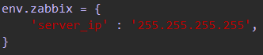

1. 修改calamari server的ip地址及用户信息

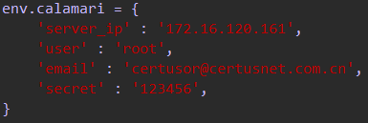

1. 初始化部署环境：

|  |
| --- |
| fab pre_install |

该操作用于配置被安装环境，包含如下内容：

1. 删除各节点PackageKit包
2. 关闭各节点防火墙
3. 配置ntp服务
4. 向各节点下发所需安装包，安装fabric，生成repo文件：

|  |
| --- |
| cd /opt/fabric-ceph/utils  fab install_rpm_all:{rpm路径}/fabric-ceph-1.0.0-2.x86_64.rpm  fab create_install_repo |

解压完毕后，各节点的/opt/目录下将生成fabric-ceph目录，/etc/yum.repos.d/目录下生成fabric-ceph.repo文件。

1. ceph部署
2. ceph安装

|  |
| --- |
| fab install_ceph |

安装完毕后，在任意ceph节点执行ceph -v可查看版本信息。

1. 集群部署

|  |
| --- |
| fab ceph_setup_all |

部署完毕后，在任意ceph节点执行ceph -s可查看集群状态。注：部署过程会修改各节点hostname。

1. 集群清除及ceph卸载

|  |
| --- |
| fab uninstall_ceph |

uninstall_ceph用于清除ceph集群并卸载ceph。

1. zabbix agent部署
2. zabbix agent安装

|  |
| --- |
| fab install_zabbix_agent |

1. zabbix agent配置

|  |
| --- |
| fab config_zabbix_agent |

该操作将修改/etc/zabbix/zabbix_agentd.conf配置文件，在/etc/zabbix/zabbix_agentd.d/ 目录下产生zabbix_agent_ceph_plugin.conf，在/opt/目录下产生ceph-status.sh文件。配 置完毕后，zabbix-agent服务将启动。

1. zabbix agent卸载

|  |
| --- |
| fab uninstall_zabbix_agent |

该操作将卸载所有ceph节点的zabbix-agent，并删除相关配置文件及日志文件。

1. calamari部署
2. calamari节点安装calamari-server

|  |
| --- |
| fab calamari_install_calamari |

安装过程将读取env.calamari中的内容自动新建calamari用户。

1. ceph节点安装salt-minion和diamond

|  |
| --- |
| fab ceph_install_calamari |

安装完毕后salt-minion和diamond服务将重启。在浏览器中输入http://{server_ip}/dashboard，将显示登录界面：

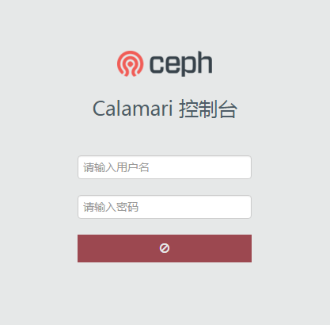

用testbed.py中的用户名和密码进行登录后即可显示calamari界面：

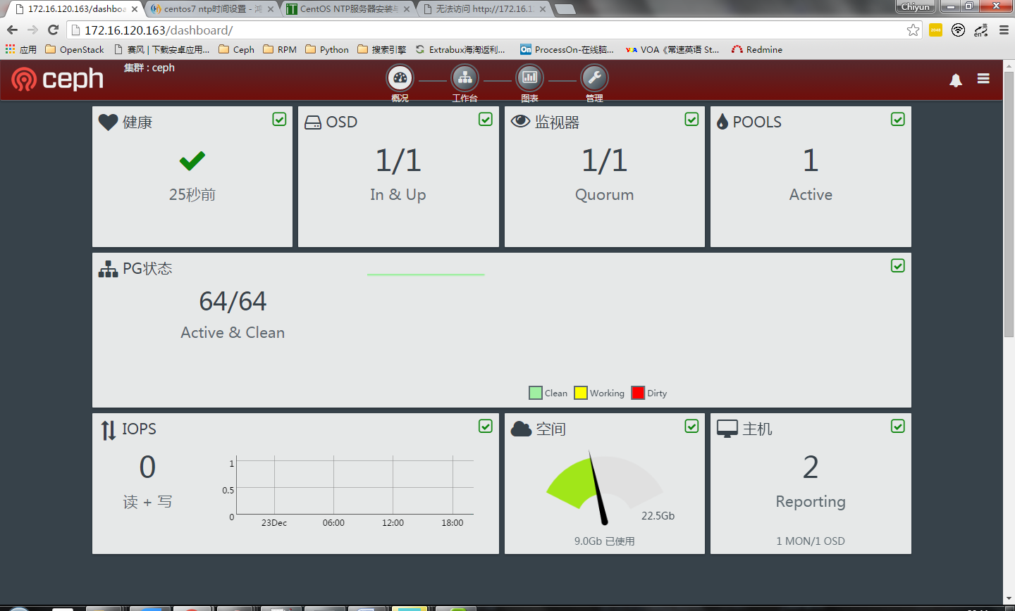

1. 卸载calamari

|  |
| --- |
| fab uninstall_calamari |

该操作将卸载calamari节点的calamari服务，以及ceph节点的salt-minion和diamond 服务。

1. 其他

6.1 为方便对接OpenStack，该脚本提供了接口配置admin节点到其他任意节点无密码访问，调用方法如下：

|  |
| --- |
| fab ceph_config_ssh:{addr},{password} |

其中addr和passowrd分别为目标主机的ip地址与密码。